ДЕНЬ ПАМЯТИ А, С, ПУШКИНА
Цель:
формировать у детей с помощью сказок нравственные качества личности.
Задачи:
- познакомить детей с биографией А.С.Пушкина и его произведениями.
- развивать воображение, речь детей с помощью художественного слова, умение выражать свои мысли словами.
- воспитывать в детях патриотические и общечеловеческие чувства: любовь к Родине, уважение к старшим, милосердие, порядочность (на примере мыслей, чувств, отношения поэта). Развивать умение видеть и чувствовать красоту мира, во всех ее проявлениях.
10 февраля – День памяти А.С. Пушкина, великого русского поэта.
Александр Сергеевич родился 6 июня 1799 года в Москве. Отец его, Сергей Львович, происходил из старинного дворянского рода.
В 1811 году будущий поэт поступает в только что открывшийся Царскосельский Лицей, ставший для него заменой мира детства. Уже в Лицее Пушкин понимает, что поэзия – главное дело в его жизни. Слава лицеиста быстро распространилась в литературных кругах. Шесть лет, проведенные в Лицее, навсегда остались для Александра Сергеевича самыми светлыми.
Пушкин был честным, решительным человеком, писал смелые, правдивые стихи, в которых высмеивал глупцов, злых и нечестных людей, из-за чего у него было много врагов. Александр Сергеевич не мог терпеть и прощать оскорбления. Поэтому он стрелялся на дуэли — это поединок, в котором человек защищает свою честь. Пушкин был тяжело ранен и умер, но его стихи и он сам не забыты. Его именем названы города, улицы, площади, станции метро. Вы еще много узнаете о нашем великом поэте в школе, а когда станете взрослыми, прочитаете не только его сказки, но и все стихи, повести и романы (воспитатель зачитывает отрывки из поэмы « Сказка о царе Салтане»).
С детьми нашей группы, была проведена беседа в честь памяти А. С. Пушкина. Ребята познакомились с биографией поэта. С интересом прослушали сказку « Сказка о рыбаке и рыбке», обсудили смысл сказки и раскрасили иллюстрации.
Была собрана библиотека из сказок и стихов Александра Сергеевича, в дальнейшем с которыми дети познакомятся более близко.
ФОТООТЧЁТ
РАССКАЗ ВАСЮКОВОЙ ВАСИЛИСЫ О ПОЭТЕ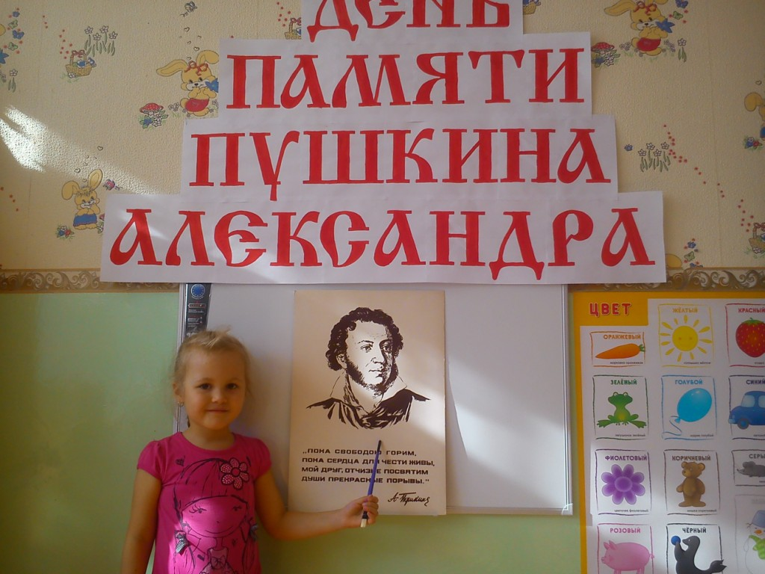
ДОМАШНЯЯ БИБЛИОТЕКА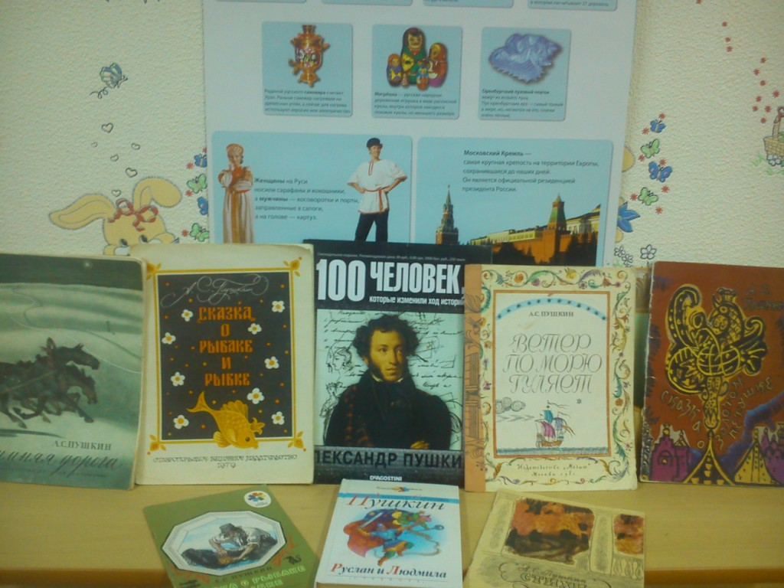
«СКАЗКА О РЫБАКЕ И РЫБКЕ»